Valsts meža dienesta izsniegtie sanitārie atzinumi 2022. gadā

Saskaņā ar MK 30.07.2013. noteikumu Nr. 449 ”Valsts meža dienesta nolikums” 4.5. apakšpunktu Valsts meža dienests (turpmāk – VMD) veic meža veselības stāvokļa uzraudzību. Saskaņā ar MK 18.12.2012. noteikumu Nr. 947 ”Noteikumi par meža aizsardzības pasākumiem un ārkārtējās situācijas izsludināšanu mežā” 19. punktu VMD apkopo informāciju par mežaudžu apsekošanu un VMD izsniegtajiem sanitārajiem atzinumiem, un apkopoto informāciju iesniedz Zemkopības ministrijā.
Katru gadu dažādu faktoru dēļ daļa mežaudžu platības zaudē augtspēju, kā rezultātā tās iet bojā un tiek nocirstas sanitārajā cirtē pēc VMD sanitārā atzinuma saņemšanas.
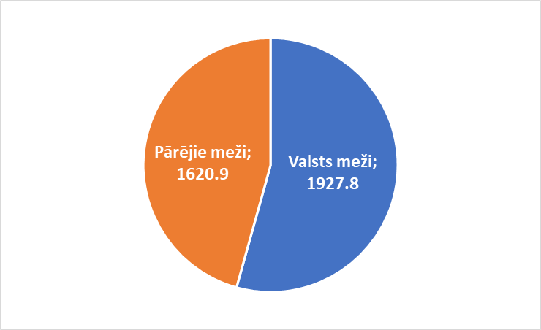

1. attēls. Mežaudzes, kuras atļauts nocirst sanitārajā cirtē pēc VMD sanitārā atzinuma,
pa īpašumu veidiem 2022. gadā (ha).

Kopumā 2022. gadā tika izsniegti teju divas reizes vairāk sanitāro atzinumu nekā iepriekšējā gadā – 4078 atzinumi ar kopējo platību 3548,7 ha. No tiem 1927,8 ha (jeb 54,3%) bija valsts mežos, bet 1620,9 ha (jeb 45,7%) – pārējo īpašnieku mežos (1. attēls).
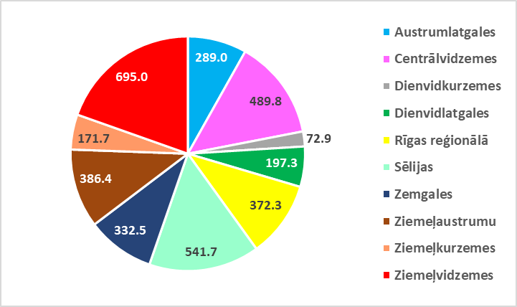

2. attēls. Mežaudzes, kuras atļauts nocirst sanitārajā cirtē pēc VMD sanitārā atzinuma,
pa virsmežniecībām 2022. gadā (ha).

Tāpat kā 2021. gadā, arī 2022. gadā visvairāk bojāto mežaudžu konstatēts Ziemeļvidzemes virsmežniecībā – gandrīz viena piektā daļa (19,6%) jeb 695,0 ha no visu bojāto mežaudžu kopējās platības (2. attēls). Īpaši daudz bojāto mežaudžu konstatēts arī Sēlijas virsmežniecībā – 541,7 ha (jeb 15,3%) un Centrālvidzemes virsmežniecībā – 489,8 ha (jeb 13,8%). Salīdzinoši mazāk, tomēr joprojām diezgan daudz mežaudžu gājušas bojā četrās sekojošajās virsmežniecībās: Ziemeļaustrumos – 386,4 ha (jeb 10,9%), Rīgas reģionālajā virsmežniecībā – 372,3 ha (jeb 10,5%), Zemgalē – 332,5 ha (jeb 9,4%) un Austrumlatgalē 289,0 ha (jeb 8,1%). Katrā no pārējām trim virsmežniecībām bojā aizgājušās mežaudzes sastādīja mazāk nekā 7% no visu bojāgājušo mežaudžu kopējās platības.
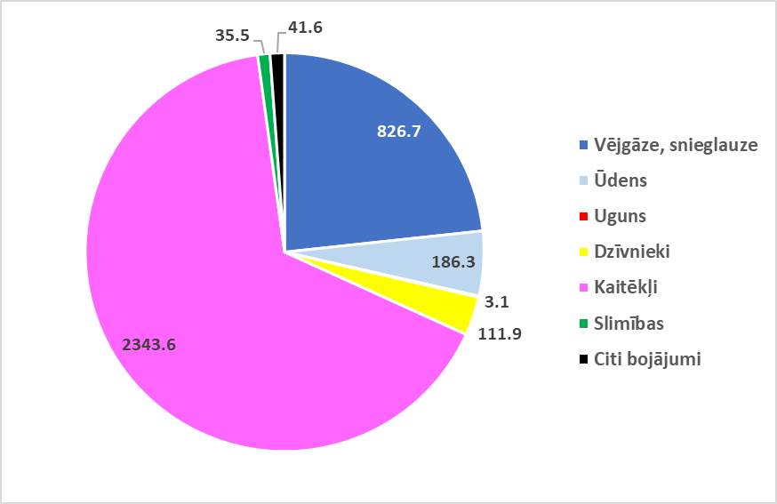

3. attēls. Mežaudzes, kuras atļauts nocirst sanitārajā cirtē pēc VMD sanitārā atzinuma,
pa bojājumu cēloņiem 2022. gadā (ha).

Līdzīgi kā iepriekšējā 2021. gadā, arī šogad platības ziņā būtiskākais bojājumu cēlonis mežā bija kaitēkļu bojājumi (3. attēls). Tomēr atšķirībā no 2021. gada, kad kaitēkļu bojājumi sastādīja mazāk nekā pusi no visiem bojājumiem (868,6 ha jeb 44%), 2022. gadā tie jau krietni pārsniedza šo apjomu, sastādot 2343,6 ha (jeb 66%) no visiem bojājumiem, kas ir 2,7 reizes vairāk nekā kaitēkļu bojātās platības 2021. gadā. Salīdzinoši daudz mežaudžu gājušas bojā arī vējgāžu ietekmē – 826,7 ha (jeb 23,3%). Pārējie bojājumu cēloņi saskaņā ar izsniegtajiem VMD sanitārajiem atzinumiem bijuši krietni vien nenozīmīgāki – mazāk par 6% katrs.
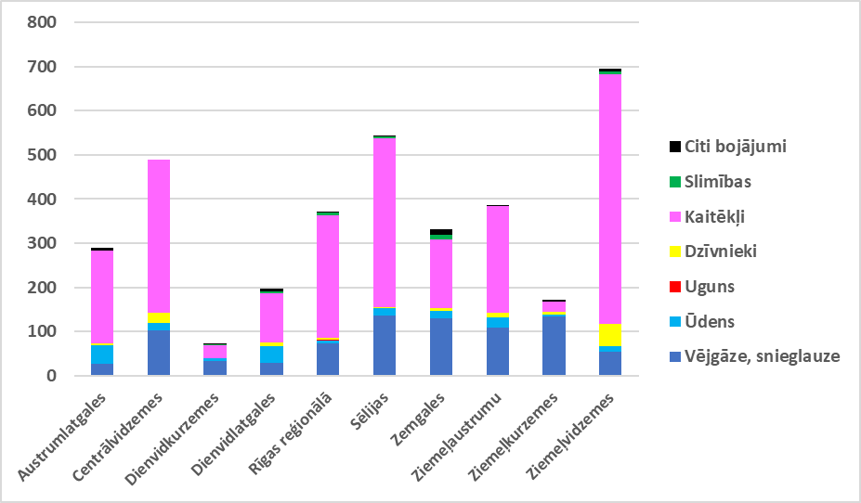

4. attēls. Mežaudzes, kuras atļauts nocirst sanitārajā cirtē pēc VMD sanitārā atzinuma,
pa virsmežniecībām un bojājumu cēloņiem 2022. gadā (ha).
Ja apskata meža bojājumu cēloņu sadalījumu pa virsmežniecībām, tad secināms, ka abi galvenie bojājumu veidi – gan kaitēkļu bojājumi, gan vējgāzes – kopumā ir vienlīdz nozīmīgi skāruši teju visas virsmežniecības (4. attēls). Līdzīga situācija ir arī ar pārmērīgu mitruma daudzumu – arī tas ir skāris teju visas virsmežniecības (mazākā mērā vienīgi Ziemeļkurzemi un Dienvidkurzemi). Cita situācija ir ar dzīvnieku bojājumiem un slimībām. Dati rāda, ka lielākais vairums no visiem 2022. gadā atklātajiem dzīvnieku bojājumiem (49,3 ha jeb 44,1%) tikuši konstatēti vienā – konkrēti Ziemeļvidzemes – virsmežniecībā, savukārt vairākums no meža slimībām (10,6 ha jeb 29,8%) konstatētas tieši Zemgales virsmežniecībā. No visiem bojājumu veidiem 2022. gadā mežaudzes vismazāk bojājusi uguns.
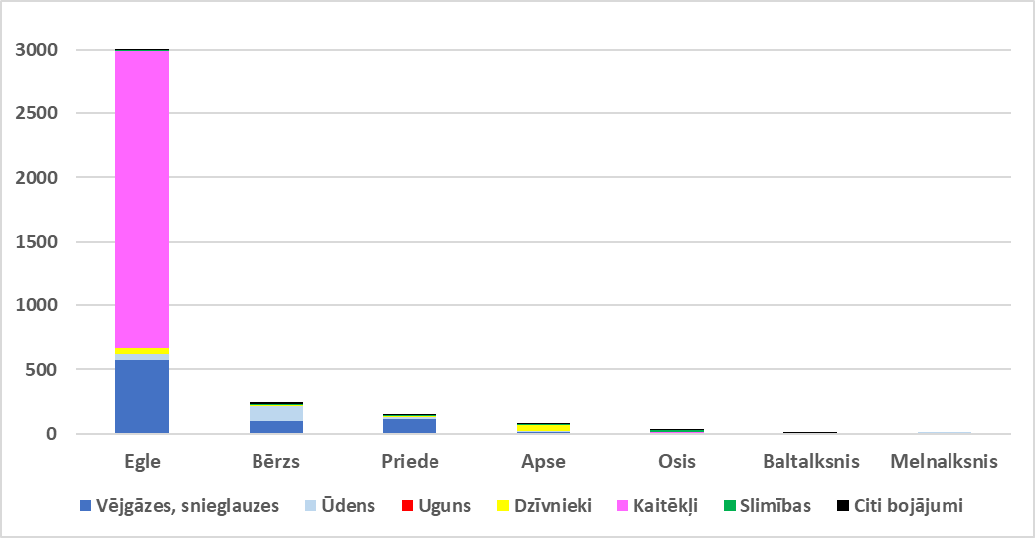

5. attēls. Mežaudzes, kuras atļauts nocirst sanitārajā cirtē pēc VMD sanitārā atzinuma,
pa koku sugām un bojājumu cēloņiem 2022. gadā (ha).

Tāpat kā vairākus iepriekšējos gadus, platības ziņā visvairāk bojātas izplatītāko koku sugu – egļu, bērzu un priežu – audzes (5. attēls). Sevišķi daudz tikušas bojātas egļu audzes, kuras lielākoties bojājuši divi galvenie faktori – kaitēkļi un vējgāzes. Kaitēkļu bojājumi egļu audzēm sastāda krietni vairāk nekā pusi (77,5%) no visiem bojājumiem, kamēr vējgāzes – aptuveni vienu piekto daļu (19,2%). No kaitēkļiem egļu audzes lielākajā vairumā gadījumu bojājuši tieši egļu astoņzobu mizgrauži (Ips typographus) (99,2%). Bērzu audzes savukārt visvairāk bojājis pārmērīgs mitruma daudzums (47,9%) un vējgāzes (38,8%), bet priežu audzes – vējgāzes (77,5%). Pieminot vēl citas koku sugas – tāpat kā pagājušajā gadā apses visvairāk bojājuši dzīvnieki (60,2%), bet ošus – slimības (39,4%). Pārējās koku sugas bojātas krietni mazāk nekā visas tikko apskatītās.

Skatoties ilgtermiņa bojājumu dinamiku, secināms, ka salīdzinot ar pēdējiem 10 gadiem, augtspēju zaudējušās mežaudžu platības 2022. gadā ir krietni pieaugušas (6. attēls). Jau pēdējos trīs gadus mežaudžu bojājumu vidējais līmenis bija salīdzinoši augstāks nekā vairākus iepriekšējos gadus – 2000 ha/gadā agrāko 1000 ha/gadu vietā, taču 2022. gadā bojājumu līmenis nu jau ļoti ievērojami pārsniedz pēdējās desmitgades vidējo bojājumu līmeni, sasniedzot gandrīz 3550 ha/gadā.
Statistikas dati rāda, ka kopš 2019. gada ir diezgan ievērojami palielinājies kaitēkļu bojāto mežaudžu apjoms, īpaši augstus apmērus sasniedzot 2022. gadā. Šis pieaugums radies galvenokārt uz egles mizgraužu bojājumu rēķina, jo kopš 2019. gada vairākās vietās Latvijā konstatēta egļu astoņzobu mizgrauža (Ips typographus) pastiprināta savairošanās. Ja vairākos iepriekšējos gados (pirms 2019. gada) egles mizgrauži nopostīja aptuveni 30–50 ha/gadā, tad kopš 2019. gada mizgraužu vienlaidus bojāto audžu apjoms ir svārstījies jau ap 550–850 ha/gadā, bet 2022. gadā – jau 2316 ha. Egles mizgraužu bojājumi visievērojamākie bija Ziemeļvidzemes virsmežniecībā (560,5 ha jeb 24,2% no visiem bojājumiem), Sēlijas virsmežniecībā (383,2 ha jeb 16,6%) un Centrālvidzemes virsmežniecībā (340,3 ha jeb 14,7%). Šajās trīs virsmežniecībās mizgraužu bojājumi sastādīja vairāk nekā pusi (55,4%) no visiem valsts teritorijā konstatētajiem mizgraužu bojājumiem. Visplašākie un intensīvākie kaitēkļa bojājumi bija vērojami Madonas, Cēsu, Valmieras, Smiltenes un Gulbenes novados. Kopumā secināms, ka joprojām lielākie mizgraužu savairošanās reģioni 2022. gadā bija Lubānas apkārtne un Gaujas nacionālais parks. Tāpat diezgan lielas platības mizgrauzis nopostīja arī Žīguru mežos. Salīdzinoši mierīgāka situācija pagaidām ir bijusi Latvijas rietumu daļā – Kurzemes egļu mežos. Vēl jāpiebilst, ka salīdzinot ar daudziem iepriekšējiem gadiem, 2021. un 2022. gadā visā Latvijas teritorijā sevišķi aktīva ir izrādījusies mizgraužu otrā paaudze, kas ir ļoti neraksturīgi. Šis fenomens varētu būt skaidrojams ar klimata pārmaiņām, jo pēdējos gados bija vērojami ļoti labvēlīgi rudens laikapstākļi kaitēkļiem (t.i., silts un sauss laiks rudens periodā). 2022. gadā mizgraužu otrā paaudze attīstījās sevišķi labi un bija izteikti aktīva – tās aktivitāte sākās jau ar augusta sākumu un bija vērojama pat vēl novembra sākumā. Agresīvā mizgraužu otrā paaudze nopostīja egļu mežaudzes diezgan lielās platībās (otrās paaudzes darbība atpazīstam pēc tā, ka skartajām eglēm skujas vēl ir zaļas, bet miza jau nāk nost). No statistikas datiem, kā arī no dabā novērotā prognozējams, ka 2023. gadā egļu astoņzobu mizgrauzis varētu savairoties masveidā un nopostīt ļoti lielas egļu audžu platības. Ņemot vērā LVMI “Silava” veiktā nacionālā meža kaitēkļu monitoringa rezultātus un informāciju no VMD Meža valsts reģistra, ir sagatavoti un iesniegti priekšlikumi Zemkopībās ministrijā “Par egļu astoņzobu mizgrauža bojājumiem un ierosinājumu ārkārtas situācijas izsludināšanai mežā 2023. gadā”.
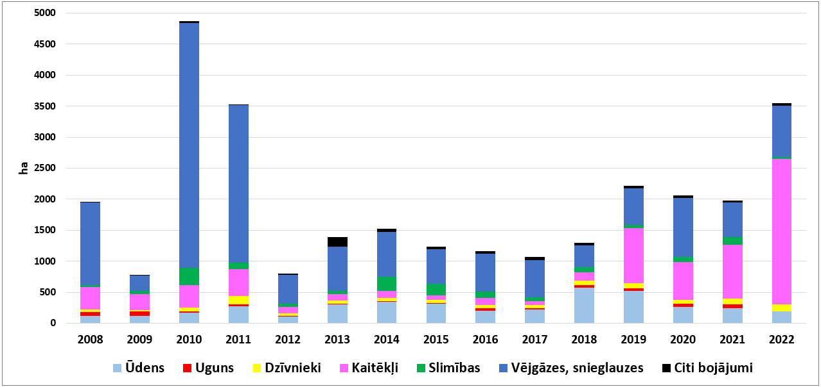
6. attēls. Mežaudžu platības, kuras atļauts nocirst sanitārajā cirtē pēc VMD sanitārā atzinuma,
pa bojājumu cēloņiem pēdējo 15 gadu laikā (ha).

Kopš 2012. gada Daugavpils pilsētas mežos aktuāla bija priežu audžu tīkllapsenes (Acantholyda posticalis) savairošanās, tomēr 2022. gadā tīkllapseņu savairošanās jau praktiski bija izdzisusi. Tomēr tai pat laikā sagaidāms, ka tīkllapsenes bojātie koki ies bojā sekundāro kaitēkļu dēļ, īpaši galotņu sešzobu mizgrauža (Ips acuminatus) darbības rezultātā. Līdzīgi kā iepriekšējos gados Daugavpils apkārtnē priežu audžu tīkllapsenes bojātās un kalstošās priedes cirstas vien izlases veidā, un VMD sanitārie atzinumi mežaudzes nociršanai vienlaidus veidā nav izsniegti.

